Yazar Adı, Bölümü, Kurumu, orcid numarası
2. Yazar Adı, Bölümü, Kurumu, orcid numarası

Makale Başlığı (En fazla 15 kelime)
English Title

Özet
Özette, makalenin temel unsurunu oluşturan tüm bileşenlere yer verilmelidir. Makalenin ele aldığı temel problem veya araştırma sorusu açıkça ifade edilmelidir. Bu, araştırmanın hangi sorunu çözmeye çalıştığını ya da hangi soruya cevap aradığını okuyucuya net bir şekilde aktarmalıdır. Makalenin amacı, nasıl yapıldığı (araştırma türü, kuramsal çerçeve ve teorik yaklaşımı, araştırma sorusu, veri toplama ve değerlendirme süreci, araştırmanın yöntemi ve özgün katkısı) açıklanmalıdır. Özet tek bir sayfa olmalı, ikinci bir sayfaya taşmamalıdır. Atıf ve dipnot bulunmamalıdır.
Özet, en fazla 500 kelime olmalıdır. Cambria, 9 punto, satır aralığı “tek” olacak görselde iki yana yaslı olarak yazılmalıdır.
Anahtar Sözcükler: En az üç, en fazla beş anahtar sözcük yer almalıdır. Özel isimler ve ilk kelime haricinde büyük harf kullanılmalıdır.

Abstract
The abstract should include all the components that make up the basic element of the article. The main problem or research question addressed by the article should be clearly stated. This should clearly convey to the reader what problem the research is trying to solve or what question it seeks to answer. The purpose of the article, how it was done (type of research, theoretical framework and theoretical approach, research question, data collection and evaluation process, methodology and original contribution of the research) should be explained. The abstract should be a single page and should not extend to a second page. There should be no citations and footnotes.
The abstract should be maximum 500 words. Cambria should be written in 9 pt, justified, with a line spacing of ‘single’.
Keywords: There should be at least three and at most five keywords. Capital letters should be used except for proper names and the first word.

1. Giriş

Makalede yer alan tüm metinler Cambria, 11 punto ve tek satır aralığı olmalıdır. Metin, öncesi ve sonrası 6 nk olacak görselde iki yana yaslı olarak yazılmalıdır. Sayfa kenar boşlukları 2,5 cm olarak ayarlanmalıdır. Makale, özet ve kaynaklar sayfası dahil olmak üzere 20 sayfayı aşmamalıdır. Makale çeviri temalı yayınlar için bu kısıtlama geçerli değildir.

Makalenin formatı; giriş, konu başlıkları, sonuç ve kaynakça olarak planlanmalıdır. Giriş ve sonuç dışında yer alan konu başlıkları; birincil, ikincil ve üçüncül olarak numaralandırmalıdır.

Metnin sonunda, hiçbir satır aralığı verilmeden diğer başlığa geçilmelidir.

2. Birincil Başlık

Makale, özet ve kaynakça dahil olacak şekilde en fazla 7.000 kelime arasında olmalıdır. Metnin içerisinde vurgulanmak istenen kısımlar için bold veya italik font kullanılabilir.

2.1. İkincil ve diğer başlıklar

İkincil ve üçüncül başlıklarda, özel isimler ve ilk kelime haricinde, büyük harf kullanılmamaktadır. Birincil başlıklar dışındaki tüm başlıklar “Birincil Başlık-OU” adlı yazı stili seçilerek yazılmalıdır. Tüm ikincil ve üçüncül başlıklar; “1.1. , 1.2. , 1.1.1., 1.1.2. vb.” şeklinde numaralandırılmalıdır.

Metin içi doğrudan alıntılama durumunda, metnin stilinden ayrı olarak blok şeklinde bir paragraf kullanılabilir.
Doğrudan yapılan alıntılar, 40 kelimeyi geçtiği durumda blok halinde sunulabilir. Blok alıntıda çift tırnak kullanılmamalıdır. Blok alıntı yazı fontu için “Doğrudan Alıntılar-OU” adlı yazı stili kullanılmalıdır. Blok metin tek bir paragraf olmak zorundadır, bölünmemelidir. Yazar doğrudan veya dolaylı olarak alıntı yaptığı tüm kaynaklara atıf yapmalıdır.

Metin içi alıntılarda APA 7 stili uygulanmaktadır.

2.2. Tablo ve görsellerin gösterilmesi

Tablo ve görsellerin numarası ve başlığı bulunmalıdır. Resim, fotoğraf, grafik anlatım, görsel vb. görseller için “Görsel” ifadesi kullanılmalıdır. Tüm tablo ve görseller sıralı bir biçimde numaralandırılmalıdır. (Görsel 1., Görsel 2. vb.) Tablo ve görsel başlıkları için “Tablo ve Görsel Başlık-OU” adlı yazı stili kullanılmalıdır. Tablo ve görsel isimleri kelimelerin yalnızca ilk harfi büyük olacak görselde yazılmalıdır.

Görseller ve tablolara mutlaka metin içinde atıf yapılmalıdır. Makalenin tümünde en fazla 15 adet görsel kullanılmalıdır.
Tablo 1. Göstergebilim Kuramlarının Karşılaştırılması (Pieczara, 2021, s.133). (Alıntı ise mutlaka kaynak belirtilmelidir.) (Tablolarda yer alan yazı stili, Cambria 9 olmalıdır.)
Saussure | Peirce | Barthes | Eco
Gösteren | İşaret | Gösterge | Mimarlık (Nesne) | Mimarlık (Form)
Gösterilen | Nesne | Düz Anlam | Birincil İşlev | Arketip
Gösterilen | Yorumlayıcı | Yan Anlam | İkincil İşlev | Mit

Makalede kullanılan görsellerin genişliği en fazla 10 cm olmalıdır. Ayrıca tüm görseller, 300 dpi çözünürlüklü olacak görselde makaleye ek olarak ayrıca gönderilmelidir. Kaynak olarak gösterilen tüm görsel ve görsellerin telif haklarından yazar sorumludur.

Görsellerde kullanılan görüntü, resim, fotoğraf, uygulama, şema vb. kaynaklar yazara aitse, başlığın altında yer alan kaynak kısmına “kişisel arşiv” ifadesi yer almalıdır.
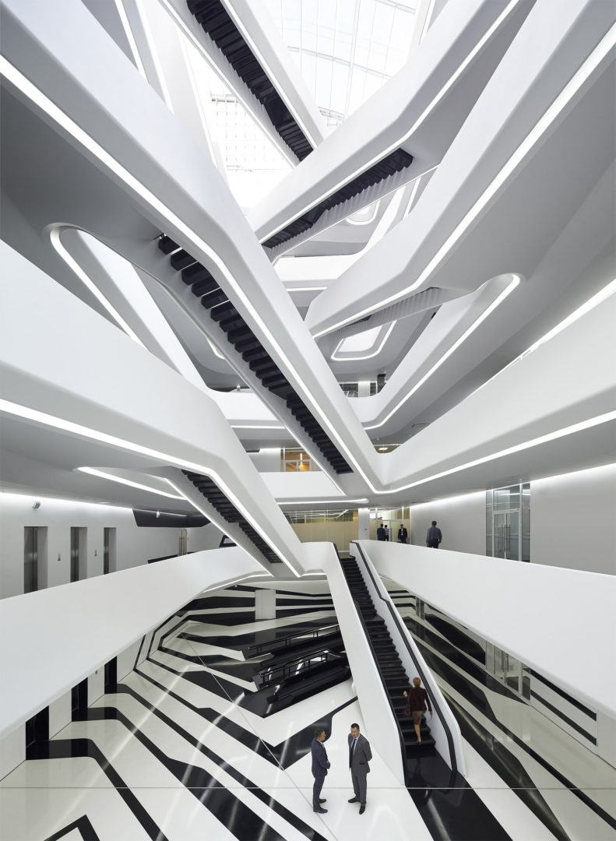
Görsel 1. Dominion Ofis Binası, Moskova (Alıntı ise mutlaka kaynak belirtilmelidir. Görselin kaynağı tam künyesiyle verilmedir.URL kaynaklı olan görsellerin kaynakçası, kaynakçanın içinde yer alan görsel kaynakçası adı altında yer almalıdır.)

3. Sonuç

Teşekkür ve Bilgi Notu

(Lisansüstü tezinden, projeden üretilen makalelere ilişkin etik kurul izin bilgileri teşekkür gibi gerekli bilgilendirmeler yapılmalıdır. Bu konuda sorumluluk yazarlara aittir.)

Örnek: Bu makale, …. Üniversitesi …. Enstitüsü …… Ana Bilim Dalı’nda tamamlanan …… isimli yüksek lisans tezinden üretilmiştir. Makalede, ulusal ve uluslararası araştırma ve yayın etiğine uyulmuştur. Çalışmada Etik Kurul izni gerekmemiştir.

Kaynakça

Kaynak gösterimi APA 7 stiline uygun olarak yapılmalıdır.

Metin içerisinde atıf yapılan her kaynak, kaynakçada yer almalıdır. Kaynaklar alfabetik sıra halinde yazılmalıdır. İnternet kaynakları, kaynakçanın sonunda URL kısaltma programı kullanılmadan kaynakçada yer almalıdır. Kaynaklar listesi alfabetik önceliğe göre sıralanmalıdır.

Görsel Kaynakçası

Görselin kaynağı tam künyesiyle verilmedir.

Elektronik kaynaktan alınan görseller için erişim bilgisi bu başlık altında verilmelidir.

Görsel 1: Dominion Ofis Binası, Moskova

https://www.zaha-hadid.com/architecture/dominion-tower/ Erişim Tarihi: 12.09.2024

Görsel kaynakçasında kısaltma kullanılmamalıdır. Hyperlink verme işleminden sonra fontta oluşacak renk değişmesi ve altı çizili font oluşması gibi değişiklikler düzeltilmelidir. Olması gereken metin stiline çevrilmelidir. Görsellerde kullanılan görseller, fotoğraflar vb. görüntüler yazara aitse, parantez içinde kişisel arşiv ifadesi bulunmalıdır.

